ΚΡΗΤΙΚΗ ΦΟΡΕΣΙΑ
Οι άντρες φορούν βράκα με σαλβάρια, τον επενδυτή, γελέκο, μεϊντάνι, ζώνη, καρτσόνια και καπότο. Επίσης έχουν ασημένιο μαχαίρι στη μέση, βουργίδι και κρατούν κατσούνα. Άλλες φορές αντί βράκα φορούν κυλότα σε τύπο στρατιωτικό που μπαίνει μέσα στα στιβάνια, τις μαύρες μπότες που συμπληρώνουν την ενδυμασία. Τέλος, φορούν γελέκο με φαρδιά ζώνη και κρουσάτο μαντίλι. Οι γυναίκες φορούν φούστα με σάκο, κατινάκι δηλ. φόρεμα με μπούστο ραμμένο σε πλατιά φούστα, τζεμπέρι στο κεφάλι, μπροστοποδιά, σαλβάρι δηλ. μακριά βράκα, πουκαμίσα και μαύρα παπούτσια καθώς και πολλά χρυσαφικά κυρίως λίρες.
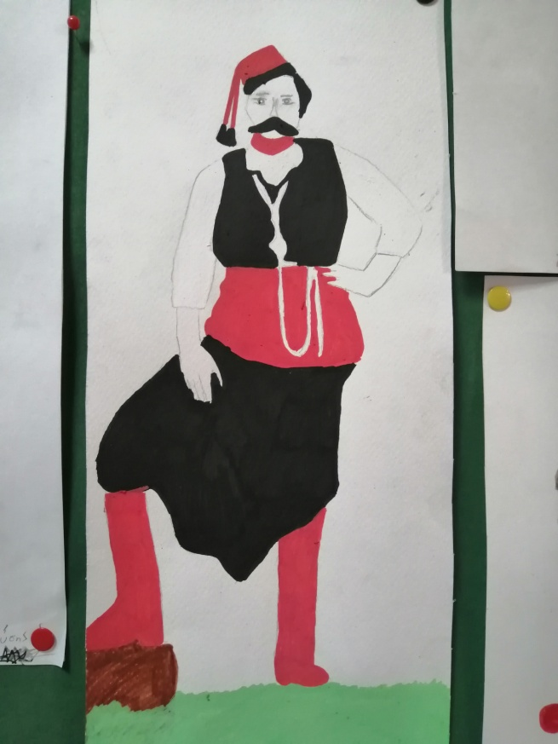
Μαθήτρια: Αριάδνη Γκολέμη
Υπεύθυνος Εκπαιδευτικός: Κοσμίδου Παρθένα

